اختر الاجابة الصحيحة فيما يلي
1 | بالرجوع الى الدالة الام $f\left(x\right)=2^{x}$ فان الشكل المقابل 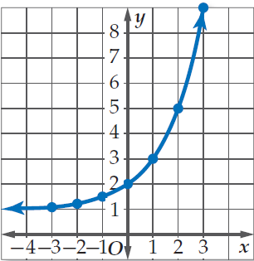  يعبر عن الدالة
 | أ | $$f\left(x\right)=2^{x}-1$$ | ب | $$f\left(x\right)=2^{x}+1$$ | جـ | $$f\left(x\right)=2^{x}$$ | د | $$f\left(x\right)=2^{x+1}$$
2 | من الدالة الام $f\left(x\right)=4^{x}$ يعبر الشكل عن الدالة 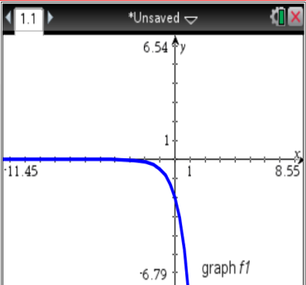
 | أ | $$f\left(x\right)=-2{(4)}^{x}$$ | ب | $$f\left(x\right)=2{(4)}^{x}$$ | جـ | $$f\left(x\right)=4^{-x}$$ | د | $$f\left(x\right)=4^{x}$$
3 | حل المعادلة الاسية $2^{x}=256$ هو $x$ تساوي
 | أ | 5 | ب | 6 | جـ | 7 | د | 8
4 | حل المعادلة الاسية $5^{2x+1}=125$ هو $x$ تساوي
 | أ | 0 | ب | 1 | جـ | 2 | د | 3
5 | ما قيمة $x$ التي تحقق المعادلة $7^{x-1}+7=8$ ؟
 | أ | -1 | ب | 1 | جـ | 0 | د | 2
6 | استثمر احمد مبلغ 100000 ريال في مشروع تجاري متوقعا ربحا سنويا نسبته $4.2\%$ بحيث تضاف الارباح الى راس المال كل شهر كم المبلغ الكلي المتوقع بعد 10 سنوات الى اقرب منزلتين عشريتين
 | أ | 152084.59 | ب | 230959.84 | جـ | 151973.63 | د | 151535.66
7 | حل المتباينة $3^{2x-2}<27$ هو
 | أ | $$x<\frac{1}{2}$$ | ب | $$x<\frac{3}{2}$$ | جـ | $$x<\frac{5}{2}$$ | د | $$x<\frac{5}{3}$$
8 | حل المتباينة $2^{x+2}≥\frac{1}{32}$ هو
 | أ | $$x≥7$$ | ب | $$x≥-3$$ | جـ | $$x≥3$$ | د | $$x≥-7$$
9 | إذا كانت $f\left(x\right)=5x$ فما قيمة $f\left[f(-1)\right]$ ؟
 | أ | -25 | ب | -5 | جـ | 5 | د | 25
10 | قيمة $\log_{3}{27}$ تساوي
 | أ | 2 | ب | 3 | جـ | 4 | د | 5
11 | قيمة $\log_{2}{\frac{1}{64}}$ تساوي
 | أ | -4 | ب | -5 | جـ | -6 | د | -7
12 | قيمة $\log_{10}{0.001}$ تساوي
 | أ | -2 | ب | -3 | جـ | -4 | د | 3
13 | $\log_{10}{(-10)}$ تساوي
 | أ | 1 | ب | 10 | جـ | -10 | د | غير معرف
14 | الشكل المقابل يمثل الدالة 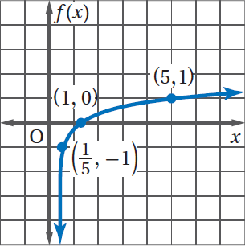
 | أ | $$\log_{5}{x}$$ | ب | $$\log_{5}{5}$$ | جـ | $$\log_{x}{5}$$ | د | $$\log_{2}{x}$$
15 | الصورة الاسية ${10}^{3}=1000$ تكافيء الصورة اللوغاريتمية
 | أ | $$\log_{3}{1000}=10$$ | ب | $$\log_{10}{1000}=3$$ | جـ | $$\log_{10}{3}=1000$$ | د | $$\log_{3}{10}=1000$$
16 | الصورة اللوغاريتمية $\log_{2}{8}=3$ تكافيء الصورة الاسية
 | أ | $$3^{2}=9$$ | ب | $$8^{2}=64$$ | جـ | $$3^{2}=8$$ | د | $$2^{3}=8$$
17 | ما هي قيمة $x$ في المعادلة $\log_{8}{16}=x$
 | أ | $$\frac{1}{2}$$ | ب | $$\frac{3}{4}$$ | جـ | $$\frac{4}{3}$$ | د | 2
18 | اذا كانت $\log_{3}{7}≈1.7712$ فان القيمة التقريبية $\log_{3}{49}$ تساوي
 | أ | 3.7712 | ب | 3.5424 | جـ | 0.7712 | د | 5.3136
19 | قيمة $\log_{6}{\sqrt[3]{36}}$ تساوي
 | أ | $$\frac{1}{2}$$ | ب | $$\frac{3}{2}$$ | جـ | $$\frac{1}{3}$$ | د | $$\frac{2}{3}$$
20 | العبارة $3\log_{2}{x}+5\log_{2}{y}$ تكافيء
 | أ | $$\log_{2}{\frac{x^{3}}{y^{5}}}$$ | ب | $$8\log_{2}{(x+y)}$$ | جـ | $$\log_{2}{x^{3}y^{5}}$$ | د | $$\log_{3}{x^{2}y^{5}}$$
21 | العبارة $4\log_{2}{x}-5\log_{2}{y}$ تكافيء
 | أ | $$\log_{2}{\frac{x^{4}}{y^{5}}}$$ | ب | $$-\log_{2}{(x-y)}$$ | جـ | $$\log_{2}{x^{4}y^{5}}$$ | د | $$\log_{4}{x^{2}y^{5}}$$
22 | ما قيمة $2\log_{5}{12}-\log_{5}{8}-2\log_{5}{3}$
 | أ | $$\log_{5}{2}$$ | ب | $$\log_{5}{0.5}$$ | جـ | $$\log_{5}{3}$$ | د | 1
23 | حل المعادلة $\log_{5}{x}=4$ هو $x$ تساوي
 | أ | 125 | ب | 625 | جـ | 1225 | د | 25
24 | حل المعادلة $\log_{10}{x}=-3$ هو $x$ تساوي
 | أ | 0.1 | ب | 0.01 | جـ | 0.001 | د | 0.0001
25 | حل المعادلة $\log_{2}\left(x^{2}-4\right)=\log_{2}{3x}$ هو
 | أ | -2 | ب | -1 | جـ | 2 | د | 4
26 | حل المعادلة $3\log_{2}{x}=\log_{2}{8}$ هو
 | أ | 8 | ب | 2 | جـ | 3 | د | 64
27 | حل المتباينة $\log_{4}{x}>3$ هو
 | أ | $$x>12$$ | ب | $$x>81$$ | جـ | $$x>64$$ | د | $$x>\frac{4}{3}$$
28 | قيمة $\log{7}$ لاقرب 4 ارقام عشرية
 | أ | 0.8459 | ب | 0.8451 | جـ | 0.7521 | د | 1.0686
29 | حل المعادلة $3^{x}=15$ لاقرب جزء من عشرة الاف هو
 | أ | 0.4057 | ب | 2.5411 | جـ | 0.6990 | د | 2.4650
30 | ما حل المعادلة $\log_{4}{16}-\log_{4}{x}=\log_{4}{8}$
 | أ | $$\frac{1}{2}$$ | ب | 2 | جـ | 4 | د | 8
31 | ما قيمة $\log_{4}{\frac{1}{64}}$
 | أ | -3 | ب | $$\frac{-1}{3}$$ | جـ | $$\frac{1}{3}$$ | د | 3

ضع علامة $√$ امام العبارة الصحيحة و علامة $×$ امام الخطأ
1 ) الدالة $y=3^{x}+2$ تمثل ازاحة لمنحنى الدالة $y=3^{x}$ وحدتان لليمين | ( )
2 ) الدالة $y=5^{x-2}$ تمثل ازاحة لمنحنى الدالة $y=5^{x}$ وحدتان لليمين | ( )
3 ) الدالة $y={\left(\frac{1}{4}\right)}^{x}+1$ تمثل ازاحة للمنحنى $y={\left(\frac{1}{4}\right)}^{x}$ وحدة واحدة لاعلى | ( )
4 ) اذا كانت $4^{2n-1}=64$ فان قيمة $n$ تساوي 3 | ( )
5 ) الصورة اللوغاريتمية للصورة $2^{3}=8$ هى $\log_{2}{8}=3$ | ( )
6 ) $\log_{b}{b}=b$ | ( )
7 ) الدالة $f\left(x\right)=\log_{b}{x}$ مجالها هو الاعداد الحقيقية R | ( )
8 ) الدالة $y=3\log_{10}{x}$ تمثل اتساع راسي للدالة $y=\log_{10}{x}$ | ( )
9 ) حل المعادلة $\log_{\frac{1}{7}}{49}=y$ هو $y=2$ | ( )
10 ) $\log_{x}\left(a+b\right)=\log_{x}{a}+\log_{x}{b}$ | ( )
11 ) $\log_{x}{\frac{a}{b}}=\log_{x}{a}-\log_{x}{b}$ | ( )
12 ) $\log_{b}{m^{p}}=p\log_{b}{m}$ | ( )
13 ) $\log_{3}{\frac{x^{3}y^{5}}{z^{2}}}=3\log_{3}{x}+2\log_{3}{z}-5\log_{3}{y}$ | ( )
14 ) حل المعادلة $\log_{36}{x}=\frac{3}{2}$ هو $x=216$ | ( )
15 ) قيمة $\log{3.3}$ لاقرب جزء من عشرة الاف هو 0.5185 | ( )

